**Для руководителей учреждений дополнительного образования района!**

**По требованию МОиН РТ и МинФин РТ на сайте каждого учреждения УДО добавлена ссылка «Подача заявления на приём в учреждение» (слева в меню).**

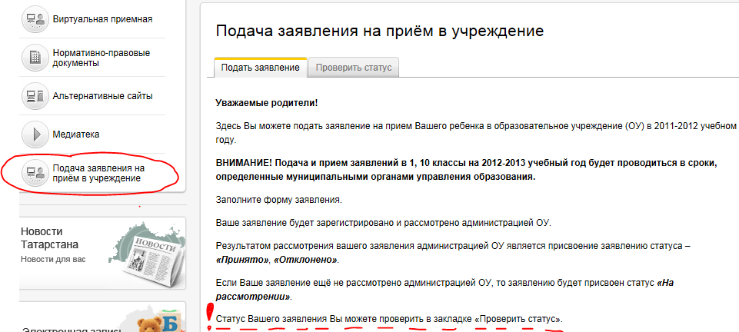

**Удалять её из структуры сайта а также ставить галочку «не показывать в меню»**

**категорически запрещено!!!**

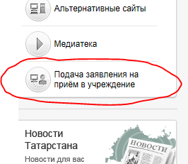 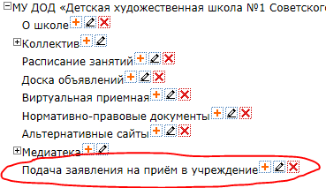

**В целях избежание конфликтных ситуаций** в случае, если кто-то из родителей уже сейчас воспользуется этой возможностью, руководителю учреждения необходимо **ежедневно просматривать личный кабинет на предмет поданных электронных заявлений**.

Для этого руководителю учреждения УДО необходимо:

1. Войти в личный кабинет в системе «Электронное образование в РТ» <http://edu.tatar.ru>
2. Войти в раздел «Мои документы»
3. Войти в раздел «Приём в школу»

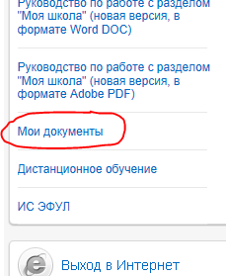 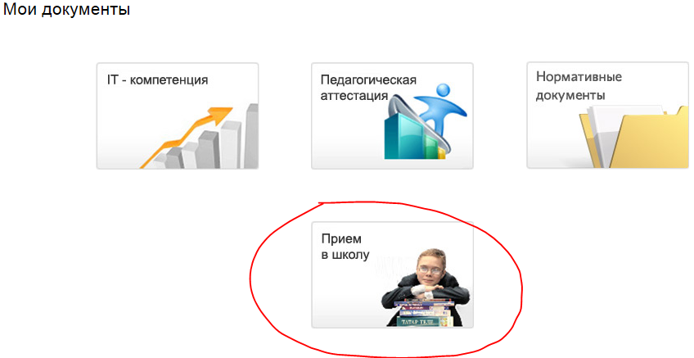

1. В окне будут показаны **ВСЕ** поданные заявления, **или их не будет как на рисунке ниже**. С вводом данной системы все заявления так или иначе всё равно будут проходить через эту систему.

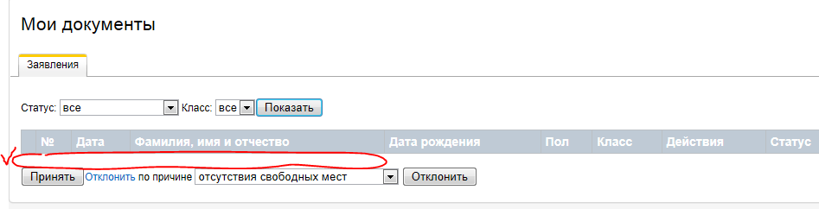

1. В случае наличия поданных заявлений необходимо проставить их статус: **Принять** или **Отклонить** (по обязательно указанной причине).

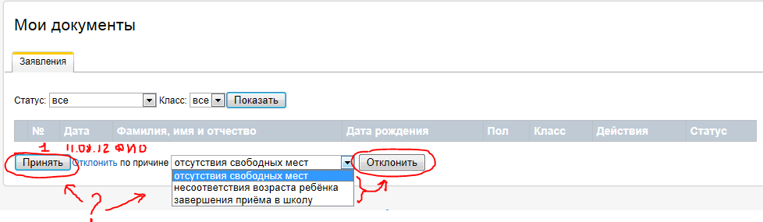

Именно этот статус заявления и видит родитель по ссылке

«Проверить статус поданного заявления».

**Не своевременная простановка статуса заявления является нарушением и поводом для родителя обратиться в контролирующие структуры!!!**

В случае, если вы проставили статус «принять» родителю выдается памятка о том, что необходимо принести оригиналы документов непосредственно в учреждение.

ИМО ГМЦ в Советском районе г.Казани, 22.08. 2012

Вопросы по 246-26-07 А.И. Юсупов